Årsplan for Grønnebakkan barnehage
2021-2022
Godkjent av samarbeidsutvalget dato: 11.10.21.
I forbindelse med Covid-19, gjør vi nødvendige endringer, som kan fravike årsplan. Informasjon om dette blir lagt ut på «Tavla».
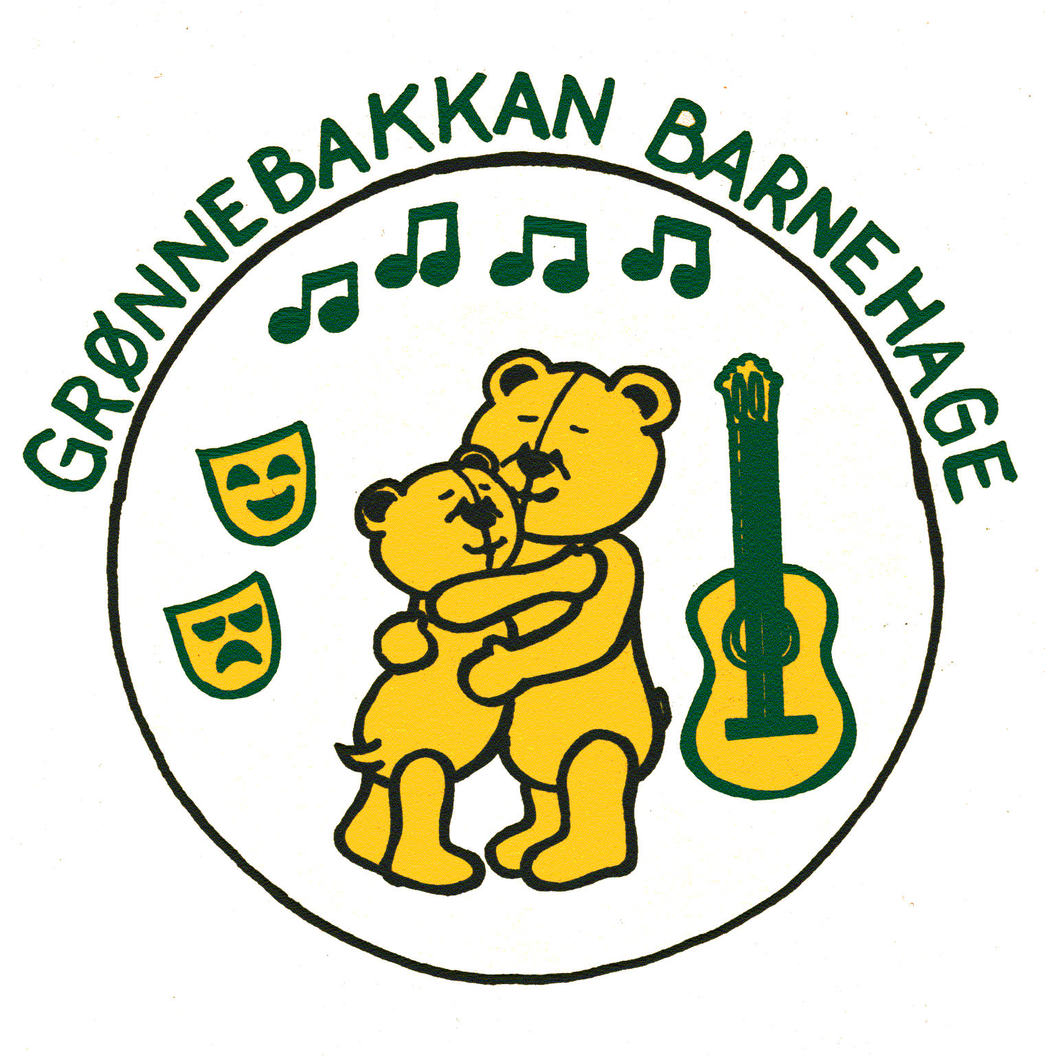

Sang og musikk gir leken klang,
trygghet og trivsel; vi har et fang.
Dans og bevegelse gjør oss glade,
vennskap og deltakelse; sånn vil vi «ha det»!
Bruk av begreper i alt vi gjør, «Hvem er jeg?», ja bare spør.

Innholdsfortegnelse

Årsplan 3
Presentasjon av Grønnebakkan Barnehage 3
Åpningstider og planleggingsdager 4
Barnehagens hovedtema 4
Barnehagens formål og innhold 5
Omsorg 5
Lek 5
Vennskap og fellesskap 6
Kommunikasjon og språk 7
Danning 7
Barnehagens arbeidsmåter 8
Barns medvirkning 8
Progresjon 8
Rammeplanens 7 fagområder og progresjonsplaner 8
Hverdagsaktiviteter 9
Barnehagens digitale praksis 9
Barnehagen som pedagogisk virksomhet 10
Diverse 11
Kompetanseplan 2019/2022 11
Vi arbeider også med 11

Årsplan
Årsplanen til Grønnebakkan barnehage er utarbeidet i henhold til Lov om barnehager og Rammeplanens innhold og oppgaver.
Lov om barnehager (barnehageloven)
Rammeplan 2017
Årsplanen er et arbeidsdokument for oss i personalet, samtidig som den skal gi informasjon til foreldrene, samarbeidsutvalg (SU), Harstad kommune og andre samarbeidspartnere om vår drift. Årsplanen skal godkjennes av SU.
Årsplanen må sees i sammenheng med informasjonsskriv om barnehagen, Kidplan og hjemmesiden der uke- og månedsplaner samt evalueringer gir et mer konkret bilde av innholdet på den enkelte avdeling. De avdelings vise planer og dokumentasjon, er kun tilgjengelig for foreldre til barn som går i barnehagen, samt for personalet.
Hele huset planlegger månedsplaner hvor det arbeides ut fra tema og mål for alle avdelinger. Månedsplaner utarbeides i sammenheng med et års hjul som omfatter årets tema, språkarbeid, drama, sang og musikk med mer. Hver avdeling tilrettelegger utfra barnegruppas interesser, aldre og andre forutsetninger. Det følges også en felles mal til evaluering av hver måned.

Presentasjon av Grønnebakkan Barnehage
Grønnebakkan barnehage er en ideell privat barnehage, som eies av de som til enhver tid har andel i barnehagen. Det tas ikke ut overskudd.
Overskuddet akkumuleres til egenkapital og blir stående i virksomheten.
Vedtektene sier:
«Foretakets navn er Grønnebakkan Andelsbarnehage SA, og ligger i Harstad kommune. Foretaket er et samvirkelag med vekslende antall andelseiere og vekslende kapital. Foretaket eies av medlemmene og drives gjennom samvirkelagets styringsorgan» Se barnehagens vedtekter i sin helhet:
Vedtekter for Grønnebakkan barnehage
Styret og Samarbeidsutvalget
Åpningstider og planleggingsdager
Barnehagen er åpen 9 timer fra 07.30 – 16.30. Eller 07.00 – 16.00, for de som har behov for det: Tidlig- tidlig avtale.
Barnehagen er stengt jule- og nyttårsaften + kl. 12 dagen før skjærtorsdag. Planleggingsdager for barnehageåret 2021/2022 er:
19. og 20. august, 15. november, 11.mai og 16. mai. Disse dagene er barnehagen stengt!

Barnehagens hovedtema
Barnehagens hovedtema er «Drama, sang og musikk». Her vil dere møte «månedens eventyr», «månedens sang», «månedens rim og regler» med mer. Følg med på måneds- og ukeplaner, og bildedokumentasjon, på Kidplan.
I høst oppgraderer vi utelekeplassen med tema-områder som; Scene, orkester, foaje’, backstage, eventyrskog og sansehage. Vi gleder oss stort til alt blir ferdig!
Vi ønsker gjennom lek og hverdagsaktiviteter å skape et kreativt miljø gjennom drama, sang og musikk, hvor vi ivaretar barns fantasi og skaperglede. Drama er å late som om. Vi skal imitere, fantasere, kle oss ut og leke. Drama er så mangt – og vi skal gjøre det både inne og ute, små og store. – Og det skal være gøy!
Sang og musikk er lyd, og med musikk så både lytter vi, utøver og er i samspill. Sang og musikk gir glede, trivsel og fellesskap. Det er også en kilde til å utvikle konsentrasjon, hukommelse, lese og skriveferdigheter og logisk matematisk forståelse. Sang og musikk bruker vi gjennom hele dagen – i lek, før måltid, på tur, i samling, på stellebordet, når et barn trenger et fang å sitte på osv. Vi ønsker at barna skal oppleve gleden og samhørigheten ved å tørre å prøve ut ulike formidlingsmåter i forhold til tema, og være delaktig ut fra sitt eget utviklingsnivå. Her ønsker vi at barns medvirkning skal stå sentralt. Musikk og drama kan lett flettes inn i alle fagområdene rammeplanen tar for seg. Det knyttes opp til ulike årstider, ulike tema og aktiviteter, både ute og inne, og synliggjøres i avdelingenes planer.
Vi har eget kostymelager, musikkinstrumenter, hand - dukker, ansiktsmaling, bøker og lydfiler som omhandler temaet, og som vi vil bruke aktivt gjennom hele året. Og vi ønsker å invitere lokale aktører til og ha konserter, lage våre egne forestillinger og kanskje spille inn cd/lydfil igjen.
Informasjonsskriv 2021
Halvårshjul tom desem ber 2021

Barnehagens formål og innhold
I Grønnebakkan barnehage har vi ei stabil personalgruppe med kompetanse på mange fagfelt. Vi avklarer forventninger, har fysiske og psykososiale vernerunder og sosiale sammenkomster. Dette skaper et godt arbeidsmiljø som gjør at vi trives i lag og gleder oss til å gå på jobb.
Å være tilgjengelige og trygge voksne, er viktig for oss. Vi har som mål å veilede hverandre slik at vi klarer å se vår egen praksis utenifra, samtidig som vi arbeider med å kunne være i stand til å se barnets perspektiv. Vi reflekterer over egne holdninger og praksis. Dette er et arbeid som ikke dokumenteres ut til dere foreldre via planer, men likevel arbeides med internt.
I tillegg til årets tema Drama, sang og musikk, bruker vi leken aktivt. Og det er gjennom leken vi «bygger byggeklosser» som fremmer psykisk helse. Som for eksempel: Gode relasjoner, positive følelser, tåle å møte motgang og føle mestring, selvregulering og fysisk helse (fysisk aktivitet, måltider, søvn og hvile).

Omsorg
I Grønnebakkan Barnehage ivaretar vi barns behov for omsorg ved å:
- Legge til rette for at hvert enkelt barn skal oppleve trygghet, trivsel og tilhørighet i hverdagen
- Møte alle barn med åpenhet, varme og interesse
- Yte omsorg som er viktig for det enkelte barn
- Legge til rette for at det enkelte barn får mulighet for ro og hvile i løpet av dagen
- Støtte og oppmuntre barna til å vise omsorg for hverandre, og ta imot omsorg fra andre.

Lek
I Grønnebakkan barnehage ivaretar vi barns behov for lek ved å:
- Legge til rette for gode lekemiljøer gjennom organisering av «rom» og kroker, samt lekematerialer
- Være engasjerte voksne, og tett på i leken
- Være støttende, inkluderende og veiledende voksne i leken til barna
- Fremme et inkluderende lekemiljø der alle kan delta
- Være initiativtaker for lek sammen med barna
- Ivareta barnets engasjement og glød
- Styrke barnets grunnleggende lekferdigheter gjennom deltakelse i lek
- Se på leken som arena for å styrke barnets utvikling

Vennskap og fellesskap
I Grønnebakkan barnehage fremmer vi vennskap og fellesskap gjennom å:
- Ikke godta krenkelser som for eksempel utestenging, mobbing, vold, diskriminering og trakassering. Alle som arbeider i barnehagen skal gripe inn, når et barn i barnehagen utsettes for slike krenkelser.
- Sikre at barnehagebarna har et trygt og godt psykososialt barnehagemiljø(aktivitetsplikt). Alle som arbeider i barnehagen, skal følge med på hvordan barna i barnehagen har det. Det er skjerpet aktivitetsplikt dersom en som arbeider i barnehagen, krenker et barn.
- Støtte barnas initiativ til samspill, og bidra til at barna opplever og opprettholder vennskap
- Støtte barna i å ta andres perspektiv, se en sak fra flere synsvinkler
- Rettlede barna i å sette egne grenser, respektere andres grenser og finne løsninger i konfliktsituasjoner
Retningslinjer for psykososialt barnehagemiljø er forpliktende for kommunale og private barnehager i arbeidet med å sikre alle barn et barnehagetilbud som fremmer helse, trivsel og et godt leke- og læringsmiljø.
Retningslinjene skal kvalitetssikre at barnehagenes arbeid.
Retningslinjer for psykososialt barnehagemiljø

Kommunikasjon og språk
I Grønnebakkan Barnehage fremmer vi kommunikasjon og språk ved å:
- Anerkjenne barnas ulike verbale og non-verbale uttrykk
- Gi barna varierte og positive erfaringer gjennom å bruke språket som kommunikasjonsmiddel, og som et redskap ved å gi uttrykk for egne tanker, meninger og følelser
- Støtte barnas språkutvikling gjennom ulike hverdagssituasjoner som bl.a. den gode samtalen, rim/regler/dikt/sang, fortelling, høytlesning og i leken.
- Være bevisst vår voksnes rolle som språklig forbilde
- Være observant overfor språk og kommunikasjon, iverksette forebyggende tiltak og tidlig innsats der det er behov
- Se styrker i det språklige mangfoldet og bruke det som en berikelse sammen med hele gruppen
- Støtte flerspråklige barn i bruk av sitt morsmål; begreper styrkes gjennom temabøker, dagtavle, tegn-til-tale etc
I tillegg jobber vi systematisk med begrepsundervisning, på alle avdelinger:
BU plan 2021-2022
Språkplan Harstad kommune

Danning
I Grønnebakkan barnehage fremmer vi danning gjennom:
- Barna får tilegne seg holdninger, verdier og kunnskaper gjennom deltakelse i fellesskapet. Eks. måltid der vi har fokus på bordskikk
- Legge til rette for lek, aktiviteter og opplevelser som gir barnet mestring og utvikler god selvfølelse
- Å ha reflekterte voksne som legger til rette for en struktur i hverdagen som fremmer danning
- Voksne som anerkjenner og følger opp barnas perspektiver og handlinger
- Voksne som ønsker å styrke barnet til å mestre ulike situasjoner med suksess

Barnehagens arbeidsmåter

Barns medvirkning
I Grønnebakkan barnehage legger vi til rette for barns medvirkning.
Alle barn har rett til å uttrykke seg og få innflytelse på alle sider ved sitt liv i barnehagen. Hvor omfattende medvirkningen er, vil være avhengig av barnets alder og modenhet. Barnas synspunkter skal tillegges vekt i samsvar med deres alder og modenhet. Samtidig er det viktig at de ikke overlates et ansvar de ikke er rustet til å ta.
Barnets følelsesmessige uttrykk skal vi ta på alvor. Vi ønsker nær dialog og samhandling med barna, oppmuntre dem til å dele tanker og meninger, være aktivt lyttende og la dem få ta del i hva vi skal gjøre. De voksne må være oppmerksom på barns ulike uttrykksmåter. For de minste barna er kroppsspråket, mimikk og andre følelsesuttrykk som f.eks. gråt, en viktig uttrykksmåte.

Progresjon
Alle barna skal utvikle seg og oppleve progresjon. Vi i Grønnebakkan barnehage legger til rette slik at alle barn får varierte leke- og læringsmuligheter og vi gir barna utfordringer tilpasset deres kunnskaper, ferdigheter og erfaringer.

Rammeplanens 7 fagområder og progresjonsplaner
Rammeplanen for barnehagen presenterer syv fagområder som skal gjenspeiles i barnehagens arbeid. Disse er:
- Kommunikasjon, språk og tekst
- Kropp, bevegelse, mat og helse
- Kunst, kultur og kreativitet
- Natur miljø og teknologi
- Antall, rom og form
- Etikk, religion og filosofi
- Nærmiljø og samfunn
Fagområdene og progresjonsplan

Hverdagsaktiviteter
Hverdagsaktiviteter
Vi markerer årstidene med ulike arrangementer. Vi gjør noe felles og noe der store – og småbarnsavdelingene er hver for seg. Dette kommer frem på uke og månedsplanene.
Vi markerer bursdagen til det enkelte barn, der vi gjør ekstra stas på barnet med krone, bursdagssang, flagg, og med mer. På storeavdeling står barns medvirkning sterkt for markering av gebursdag. På småbarnsavdelingene lager personalet smoothie med frukt og bær.
Vi har egen kjøkkenassistent, som lager varm lunsj en gang i uka etter «Bare-bra-mat», sine menyer. Ta en titt innom nettsiden dersom du ønsker dette. Vi har også egen kostholdsplan der vi sikrer et sunt og allsidig kosthold gjennom uka.
Bare bra mat hjemmeside
Kostholdsplan
Vi drar også på barnehagesvømming med førskolegruppen (Rød gruppe). I år har vi fått tildelt hver torsdag i uke 42 tom uke 49.
Barn lærer om trafikksikkerhet i barnehagen. Hva og hvordan vi arbeider med dette vises i barnehagens halvårshjul. Se lenke ovenfor.

Barnehagens digitale praksis
Sammen med barna benytter vi oss av flere ulike digitale verktøy, Ipad, prosjektor, mobil, pc, høyttalere, kopimaskin med mer. Vi bruker digitale verktøy for å støtte barnas læringsprosesser og som bidrag til lek, kreativitet og læring. Vi i personalet utøver digital dømmekraft når det gjelder informasjonssøk og ivareta barns personvern.
Vi bruker «Kidplan» via PBL Mentor. «Kidplan» er en foreldre app hvor foreldrene får tilgang til all informasjon på et sted. Personalet bruker appen for å legge ut planer, beskjeder og bilder. Denne brukes for å registrere alt som skjer i barnehagen, dette gjelder oppmøte, beskjeder, bleieskift/dobesøk, bilder fra dagen med mer.

Barnehagen som pedagogisk virksomhet
Grønnebakkan barnehage er en utviklende og lærende organisasjon med gode rutiner og metoder som sikrer at vi hele tiden lærer av egen praksis. Gjennom dokumentasjon kan vi gi foreldre, lokalmiljø og barnehagemyndighet informasjon om vår virksomhet som gir mulighet til å fornye og forbedre barnehagen. Vi skal dokumentere hva barna opplever, hvordan de trives og hva de lærer i barnehagen. Et etisk perspektiv må legges til grunn når barnehagen dokumenterer barns lek og læring.

Barnehages planer og mål er under kontinuerlig vurdering, både formelt og uformelt. Dette gjør vi i forbindelse med:

- 5 planleggingsdager
- Avdelings, -personal, - og veiledningsmøter
- Månedsplaner/Ukeplaner/Evalueringer
- Foreldremøter og foreldresamtaler
- Skriftlig eller muntlig foreldreevaluering
- Bruk av praksisfortellinger, observasjoner og barnesamtaler
Dokumentasjon:
- Tras og Alle-med skjema, på alle barna
- Bilder, som veggplakater eller på vårt passord beskyttede hjemmeside
- Kidplan, foreldre app

Diverse

Kompetanseplan 2019/2022
Vårt 2- årlige prosjektarbeid i «Livsmestring og psykisk helse» (17/18 og -19/20), ble i fjor videreført gjennom lek og aktiviteter i kohorter. I år fortsetter vi med dette, nå med hovedfokus på nytt kapittel i barnehageloven; kap. 8 «Psykososialt barnehagemiljø». På høstens foreldremøte skal vi få faglige innspill på muligheter og utfordringer i møte med ny aktivitetsplikt i arbeid mot mobbing i barnehagen. Ingrid Lund og Barneombudet i Troms og Finnmark, har laget presentasjons-videoer, som vi skal vise. Etterpå skal vi ha gruppearbeid der foreldre og barnehagen sammen, skal lage flere tiltak for å skape et enda mer trygt og godt barnehagemiljø.
Utdanningsdirektoratet har laget kompetansepakker om tema «Psykososialt barnehagemiljø». Vi i Grønnebakkan barnehage har startet med «å pakke ut» disse.
Kompetansepakken skal bidra til en kollektiv kompetanseheving om barnehagemiljø, og gir støtte til å reflektere over egen praksis. Kompetansepakken er tilgjengelige for alle. Der er fag tekst, praksisfortellinger, video, podcast og arbeidsoppgaver etter IGP- metoden (individuelt, grupper, plenum).
Vi vil i årene videre følge strategisk handlingsplan for kompetanse i region nord, og deres satsingsområder vil også bli en del av Grønnebakkan barnehages satsningsområder.
Langsiktig kompetanseutviklingsplan for barnehagene i Troms 2019-2022

Vi arbeider også med
Språkløyper- Pedagogisk program- for hele personalet. Og språkløyper i samarbeid med overgang barnehage skole, der Kanebogen skole er vår samarbeids-skole.
Vi er også praksislærere for UIT. Dette innebærer at vi har studenter som oppdaterer oss på det siste innenfor fagfeltet vårt, og er berikende for hele organisasjonen.
Grønnebakkan Barnehage er med i barnehagelærer-nettverk, sammen med andre private barnehager. I det fora brukes møtestrukturen «Lærende møter» og vi drøfter sentrale saker som har betydning for den pedagogiske driften av Harstads barnehager.
Å videreutvikle samarbeidet mellom private og kommunale barnehager, til det beste for barna i Harstad kommune. Der lov om barnehager med rammeplan, barnehagens egne vedtekter, med mer, er grunnpilaren.

HA ET GODT BARNEHAGEÅR! 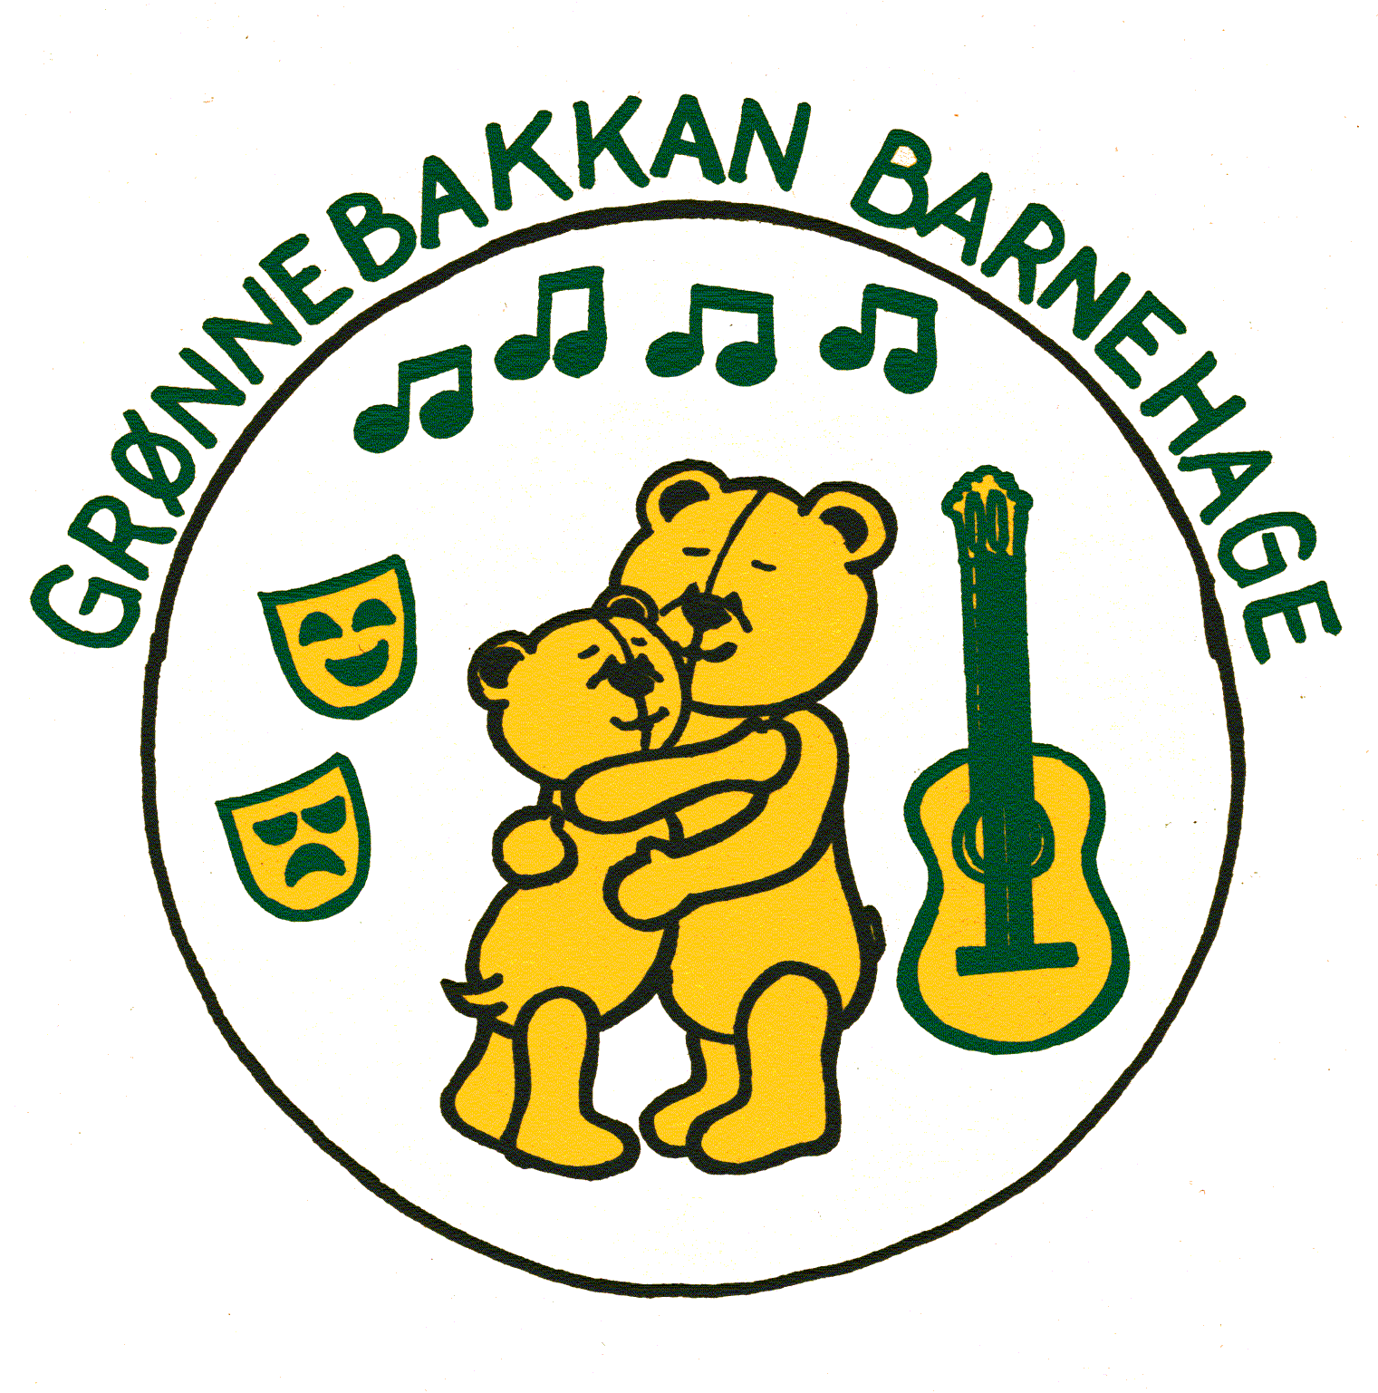 2021-2022.

